Задание 1
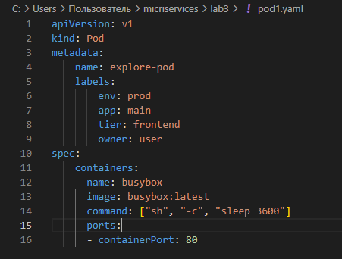
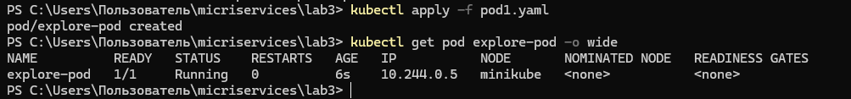
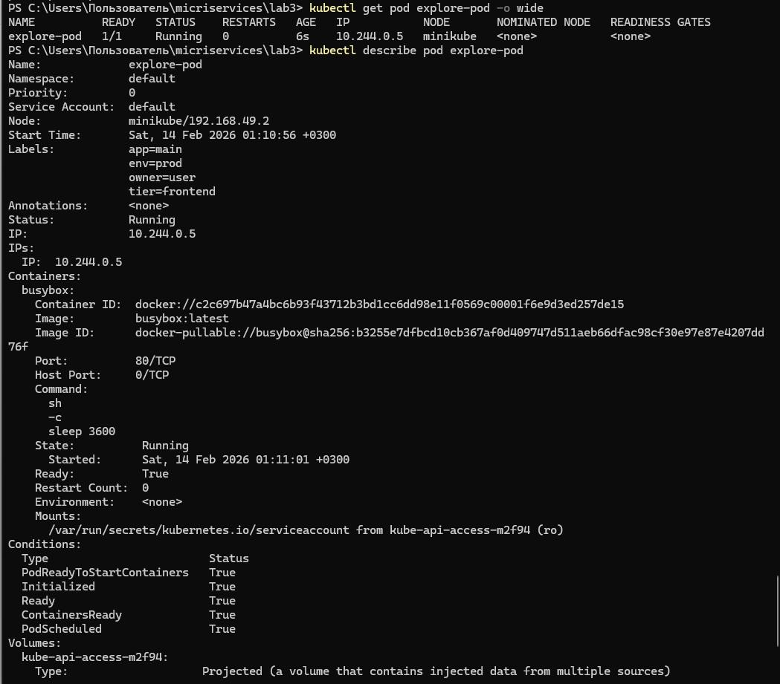
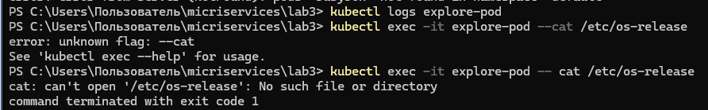
Вопросы:
- На каком узле (Node) запущен Pod? Ответ: minikube
- Каков текущий статус Pod'а и контейнера? Ответ: Running
- Какой IP-адрес был назначен Pod'у? Ответ: 10.244.0.5
- Какая операционная система используется в контейнере busybox? Ответ: Linux version 6.6.87.2-microsoft-standard-WSL2 (root@439a258ad544) (gcc (GCC) 11.2.0, GNU ld (GNU Binutils) 2.37)
Задание 3.2
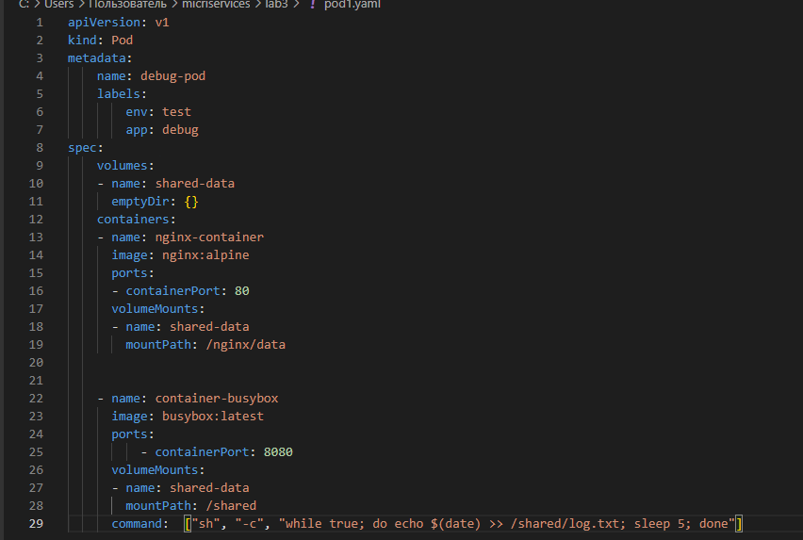
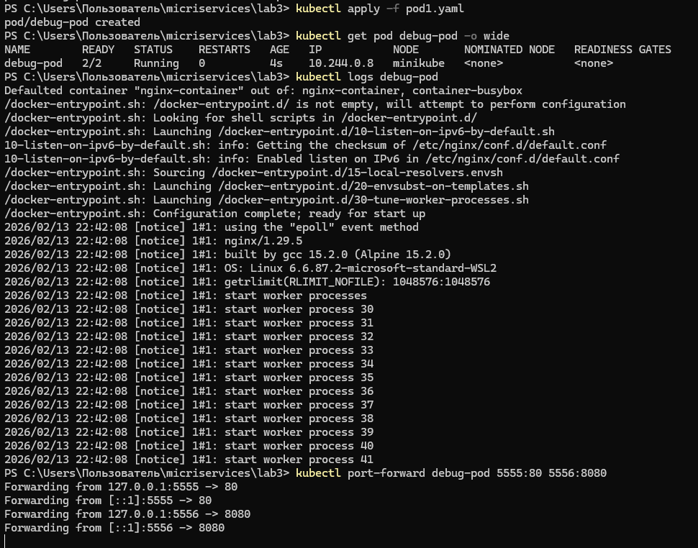
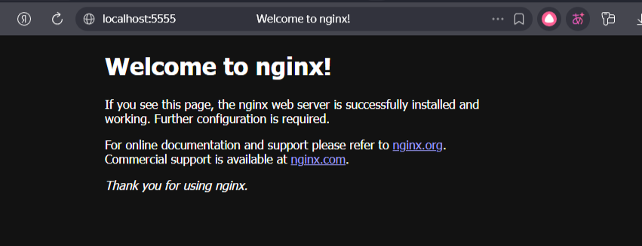
Запись в файл log.txt
